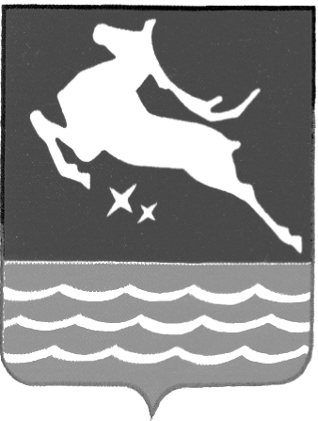

МЭРИЯ ГОРОДА МАГАДАНА

П О С Т А Н О В Л Е Н И Е

от 27.03.2025 г. № 901-пм

г. Магадан

Об отказе в предоставлении разрешения на условно разрешенный вид использования «бытовое обслуживание» земельного участка с кадастровым номером 49:09:032104:1153, расположенного в городе Магадане в микрорайоне Снежный

В соответствии с частью 9 статьи 39 Градостроительного кодекса Российской Федерации, пунктом 9.6 раздела 9 Положения об организации проведения общественных обсуждений или публичных слушаний по вопросам градостроительной деятельности на территории муниципального образования «Город Магадан», утвержденного решением Магаданской городской Думы от 24.12.2021 № 74-Д, подпунктом 4 пункта 2.9.2 части 2.9 административного регламента предоставления муниципальной услуги «Предоставление разрешения на условно разрешенный вид использования земельного участка или объекта капитального строительства», утвержденного постановлением мэрии города Магадана от 01.06.2022 № 1694-пм, в целях соблюдения прав человека на благоприятные условия жизнедеятельности, прав и законных интересов правообладателей земельных участков и объектов капитального строительства, учитывая рекомендации комиссии по землепользованию и застройке и результаты общественных обсуждений, руководствуясь статьями 35.1, 45 Устава муниципального образования «Город Магадан», мэрия города Магадана п о с т а н о в л я е т:
- Отказать в предоставлении разрешения на условно разрешенный вид использования «бытовое обслуживание» земельного участка с кадастровым номером 49:09:032104:1153, площадью 519 кв. м, расположенного в городе Магадане в микрорайоне Снежный, по обращению МУП г. Магадана «Водоканал» в лице Чугуновой Нины Анатольевны.
- Комиссии по землепользованию и застройке направить копию настоящего постановления Чугуновой Н.А.
- Опубликовать настоящее постановление в средствах массовой информации и разместить на официальном сайте муниципального образования «Город Магадан» в сети Интернет.

Глава муниципального образования
«Город Магадан», мэр города Магадана Л. Поликанова

